https://mp.weixin.qq.com/s/F360EzGTKbidrzYq32I6uw

乌拉特中旗开展“务实笃行实施诚信建设工程乘势而上打造一流营商环境”主题宣传活动
2024 年10月25日，乌拉特中旗发展和改革委员会在宝润园小区开展了以“务实笃行实施诚信建设工程，乘势而上打造一流营商环境”为主题的诚信建设宣传活动。
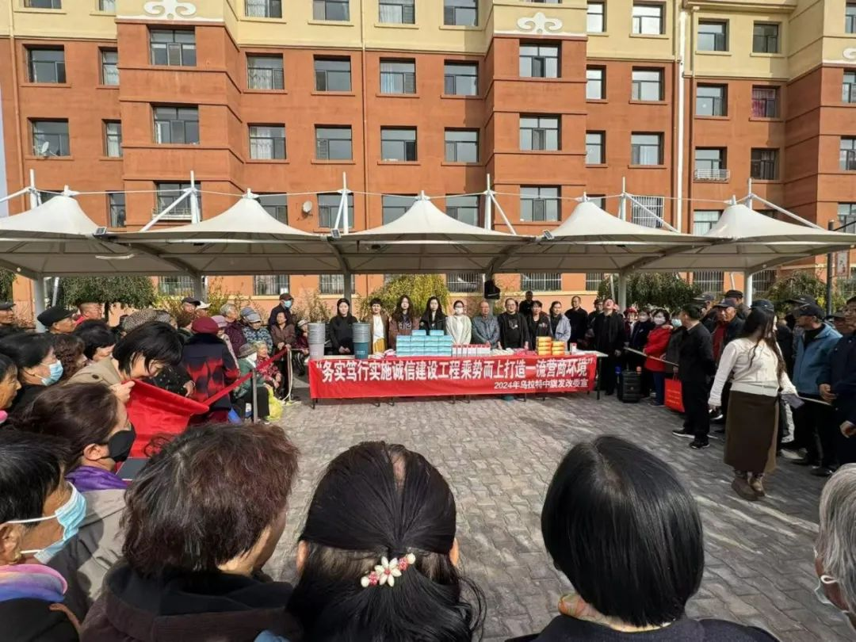
活动现场，我委工作人员发放宣传资料、礼品袋、餐巾纸等，宣传诚信建设相关知识，呼吁群众共同营造良好的诚信营商环境，提高诚信意识，杜绝欺诈行为、虚假宣传，诚信营业、以守信为荣，为打造一流营商环境贡献自己的一份力量。

